**Maître Bellotto,**

**Maître Bongiorno,**

**Maître Declairfayt,**

**Maître Schlögel,**

*Réf : Liq-Partage Succ. KUCZEROWSKI/AB/TN*

Mon épouse, avec toute cette affaire, a l’impression que l’on fait son procès et qu’on essaie à tout prix de retarder l’échéance quant à l’aboutissement de celle-ci.

Nous avons les preuves irréfutables contre la Justice de Paix, un Notaire, …

Dans les conclusions de Maître Gobert ils se permettent d’insinuer différents propos graves à l’encontre de mon épouse vis-à-vis de ses parents !

Était-ce une bonne idée de leur part ?

Est-ce répréhensible de tels propos ?

Toujours est-il que mon épouse reste étonnée de ces propos d’une part, et de cet avocat qui a accepté de les écrire et les rendre public *(notre avocat, nous-mêmes, voire d’autres intervenants dans ce dossier)* d’autre part  et sans aucun fondement !

Alors, et tout naturellement, je me pose la question de savoir ce qu’ils ont réellement comme éléments concrets et probants à nous communiquer ?

L’avance d’hoirie et la convention de jouissance ?

Vous possédez déjà nos remarques concernant ces deux points.

A mon tour, je vais entrer dans leur jeu et vous prouver *(avec preuves à l’appui*) la malhonnêteté de ce manipulateur qu’est le frère de mon épouse…

1° Tout d’abord, pourquoi a-t-il donné une mauvaise adresse à l’avocat Wéry qui a rédigé la requête en désignation d’un administrateur provisoire.

*(Étonnant, car sur les derniers bons de livraison de mazout en notre possession il marquait bien* ***5*** *rue de la Closière).*

2° Mon épouse n’a donc JAMAIS été avertie sur TOUTE la procédure en désignation d’un administrateur provisoire !

Voyez, à ce propos, ce que son frère a pu dicter aux représentants de la Justice de Paix, lors de la visite chez ses parents *(en l’absence donc de mon épouse)*… alors qu’il n’avait que 50 mètres à effectuer pour la prévenir !

Voici la copie du P-V de visite du 22 décembre 2010 *(j’ai dû insister pour obtenir cette copie !)*.

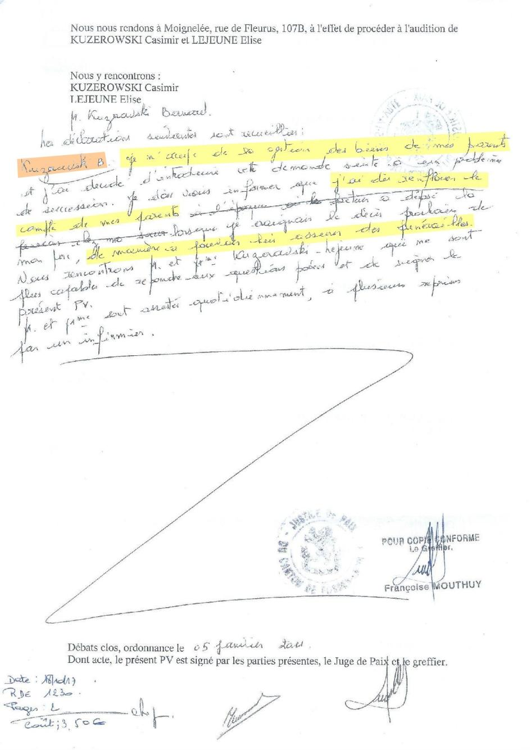

Il aurait renfloué le compte des parents ?

Pour être très précis, je peux vous prouver *(historique des comptes à l’appui)* qu’il a fait des retraits en espèces pour :

° L’année 2009 : -8.100 euros

° L’année 2010 : - 10.100 euros

Petite précision : La convention de jouissance a été signée le 7 janvier 2010 !

Étonnant et quel hasard… regardez ce document :

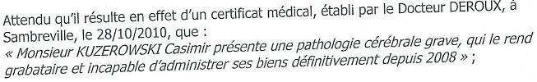

Bien qu’une partie de la phrase a été barrée *(étonnant d’ailleurs sur un tel document)* il a émis l’idée que le facteur aurait déposé la pension chez moi, alors que mes parents la touchait directement sur le compte depuis le 21 février 2009 !

Il aurait renfloué le compte pour assurer les funérailles de mon papa ?

Voyez donc ceci à la page suivante :

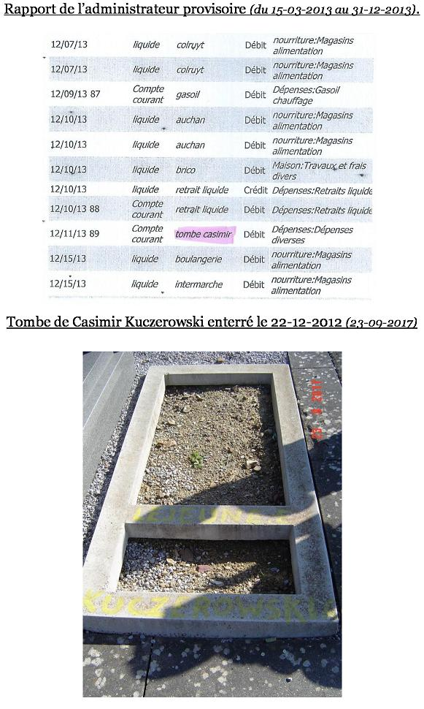

Dans les rapports à la Justice de Paix, mon frère avait indiqué une dépense *(le 12 novembre 2013)* pour une tombe de mon papa !

La photo a été prise le 23 septembre 2017 ! *(A 3 mois près, cela aurait fait 5 ans que mon papa était enterré !)*.

Preuve en est qu’on ne vérifie pas grand-chose à la Justice de Paix et que les factures ne sont CERTAINEMENT pas légion !

Mon frère voulait lui assurer des funérailles ?

Mon frère s’est servi de leurs comptes pour payer TOUTES les charges *(voir ce que stipulait la convention de jouissance)* ?

QUI A DU RESPECT POUR SES PARENTS ?

Vous comprendrez aisément la frustration énorme de mon épouse…

Mr. Philippe DELBROUCK